КОНТРОЛЬНАЯ 1

Задание 1
Отметьте правильный ответ
Соответствие линий и точек для 1:

. 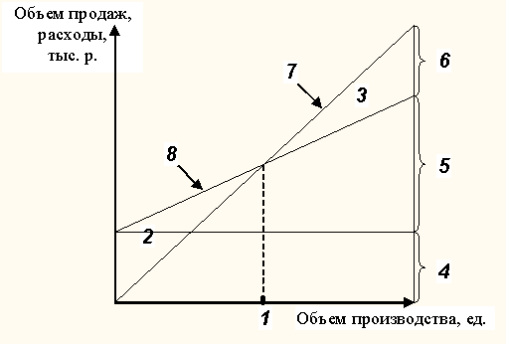
- точке безубыточности

Задание 2
Отметьте правильный ответ
Соответствие линий и точек для 2:

2- зоне убытков

Задание 3
Отметьте правильный ответ
Соответствие линий и точек для 3:

- зоне прибыли

Задание 4
Отметьте правильный ответ
Соответствие линий и точек для 4:

4- постоянным расходам

Задание 5
Отметьте правильный ответ
Соответствие линий и точек для 5:

5- общим расходам

ЗАДАЧА 1. Проведите сравнительный анализ безубыточности двух предприятий с существенно различной структурой издержек. Сделайте выводы.

 | Компания X | Компания Y
Выручка, руб. | 650 000 | 650 000
Переменные издержки, руб. | 450 000 | 150 000
Постоянные издержки, руб. | 90 000 | 390 000
Чистая прибыль (убыток), руб. | 110 000 | 110 000
Объем производства, шт/год | 1000 | 1000

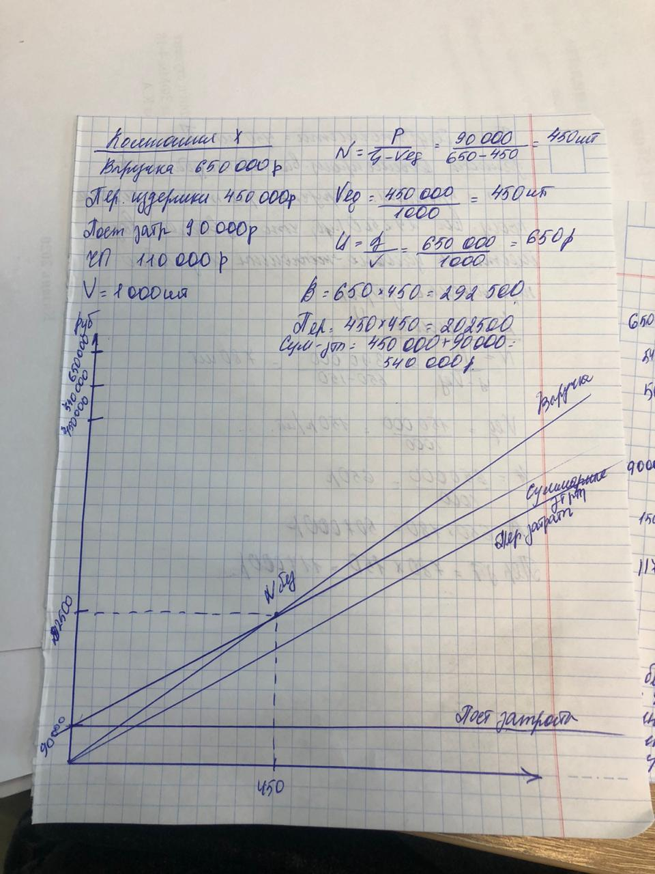
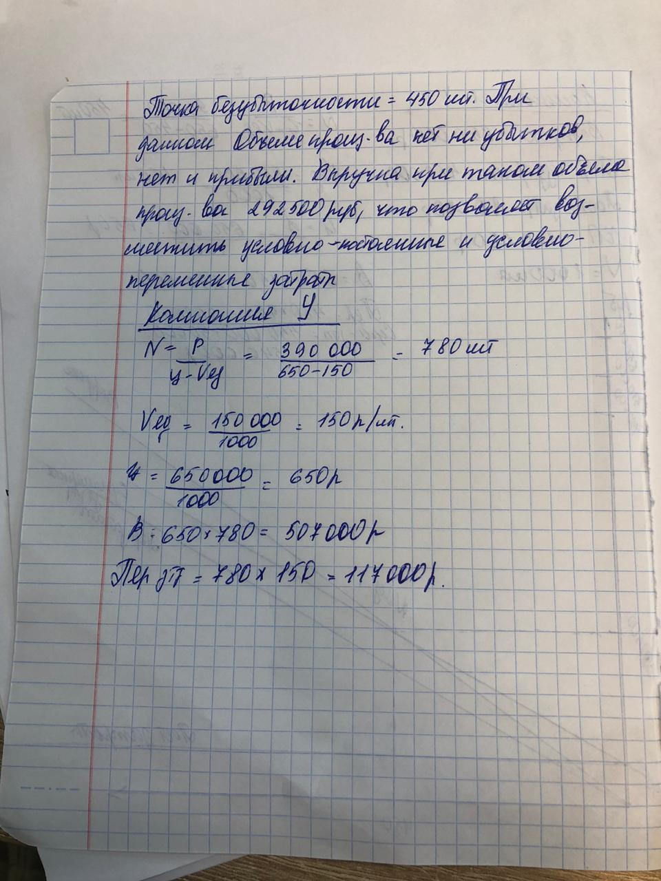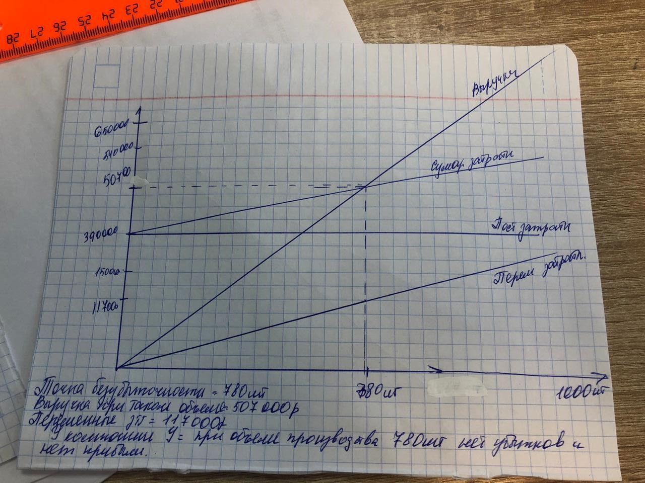
ЗАДАЧА 2. Проведите более обстоятельный анализ риска в рамках анализа безубыточности с помощью, так называемого операционного рычага. Определите, к чему приведет 10% увеличение объема продаж для каждой из рассмотренных компаний?

 | Компания X | Компания Y
Выручка, руб. | 300 000 | 300 000
Переменные издержки, руб. | 150 000 | 50 000
Постоянные издержки, руб. | 50 000 | 150 000
Чистая прибыль (убыток), руб. | 100 000 | 100 000

Определите изменение и величину полученной каждой компанией чистой прибыли.
